附件4

和瑞府、御棠上府项目选房交通指引
和注意事项

选房现场提供少量停车位，为环保低碳，建议绿色出行。请选房家庭认真仔细阅读以下事项：
一、选房交通
选房地址：广东省深圳市光明区光侨路3115号光明区群众体育中心-网球馆。
定位地址：光明区群众体育中心-网球馆。
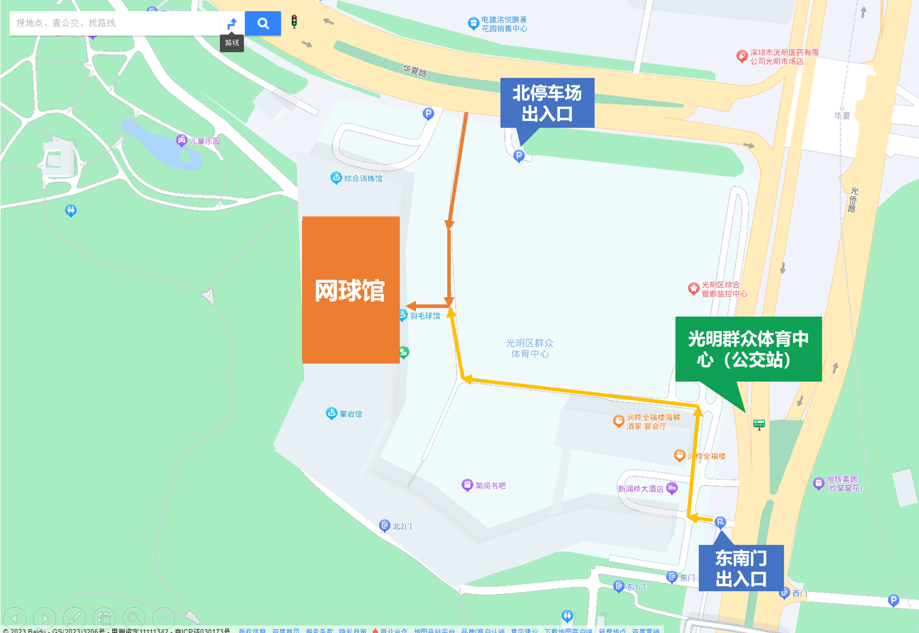
选房家庭可选择以下任意一种形式前往选房现场:
（一）乘坐地铁
您的位置——地铁6号线光明大街A出入口——骑行/打车导航至光明区群众体育中心-网球馆。
（二）乘坐公交（请密切留意最新公共交通信息）
您的位置——光明群众体育中心（公交站）（M411路、720路、M532路、M462路、M549路）,到达后步行前往选房现场。
（三）乘车或自驾
导航搜索“光明区群众体育中心北停车场、光明区群众体育中心东南门”，根据导视到达选房现场。
二、注意事项
（一）选房家庭须按约定的时间，凭申请人身份证、选房通知书参加选房活动。
（二）考虑到现场接待能力有限，为了营造顺畅、良好的选房环境，请每个选房家庭最多安排两人现场选房。
（三）为了保证选房家庭人身安全，请遵循现场工作人员统一安排，不要在选房现场随意走动，以免发生意外。
和瑞府项目咨询电话0755-29986666，接听时间：9:00-18:00。
御棠上府项目咨询电话 0755-88659888，接听时间：9:00-18:00。

深圳市深星辰科技发展有限公司
深圳市光明物合置业有限公司
2024年5月23日

